КАРТА ДИСТАНЦИОННОГО ЗАНЯТИЯ
Дата: 4 февраля
Класс: 1
Предмет: русский язык
Учитель: Чернопазова Е.Н.
Адреса обратной связи: elena-chernopazova@yandex.ru,

Инструкция для учащегося
Работаем с прописью с. 9.
План-конспект учебного занятия:
Тема: Написание строчной буквы з.
Цель: формировать навык каллиграфически правильного письма данных букв. Краткий план занятия:
- Чистописание
Игра. Допиши слоги до слов:
жираф живот жизнь
Можете придумать свои варианты слов.
- Анализ написания буквы з и соединений с ней.
Положите прописи с наклоном. Возьмите ручку, сядьте так, чтобы ваша спина была прямой, а ноги стояли ровно на полу. Правильно держим ручку.
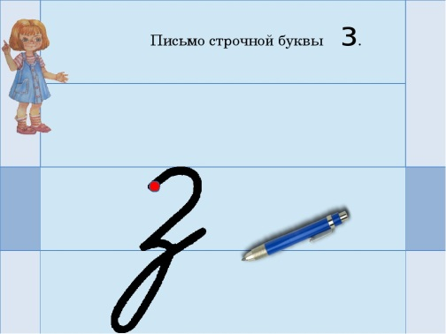
Строчная буква з состоит из 2 элементов: полуовал и прямая линия с закруглением внизу (петля).

- После написания, с помощью красного карандаша подчеркиваем ту букву, которая, по вашему мнению, получилась самой красивой.
- Сколько звуков обозначает буква З?
(Буква З обозначает 2 звука:
согласный твердый З и согласный мягкий З').
- Прочитаем, что это за слоги написаны.
- Прописываем рядом с образцами по одному разу данные слоги.

Физминутка:
-А теперь положите ручки. Делаем разминку для пальцев.
Раз, два, три, четыре, пять.
Вышли пальцы погулять.
Этот пальчик самый сильный,
Самый толстый и большой.
Этот пальчик для того,
Чтоб показывать его.
Это пальчик самый длинный
И стоит он в середине.
Этот пальчик безымянный,
Он избалованный самый.
А мизинчик хоть и мал,
Очень ловок и удал.
- Закрепление знаний
- Спишите слова:
зима зимний зимовал
- Поставьте ударение.
- Переходим к предложению. Но для начала вспомним, что же такое предложение? (Это законченная мысль).
- Какие существуют правила написания предложения? (Начинаем писать с заглавной буквы, в конце предложения ставим точку).
- Спишите на свободные строчки эти два предложения:
Иван звонил Вадиму.
Ивану звонил Вадим.
- Объясните, в чём смысл этих предложений.
-Напишите вторые слоги названий предметов:
коЗА соБАка соВЫ
- Прочитайте слово. (ЗАБАВЫ)
- Как вы понимаете смысл этого слова?

Многозначное слово, имеет несколько значений.
- Забава — игра, потеха, развлечение, шутка, увеселение.

- Забава — славянское имя. Означает «утеха», «услада». Иногда переводят дословно — «забавная», в значении «веселая». Уменьшительно-ласкательные формы обращения — Забавка, Забавушка.

